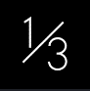

※보도자료 2018.5.28
폼매트리스 삼분의일 라돈검사 결과
환경부 라돈 측정 기준 부합 안전성 증명

삼분의일 폼매트리스 환경부와 산업부 인증한 라돈아이 측정 결과
환경부 고시한 다중이용시설의 라돈 적정 권고 기준 148㏃/㎥(배크랠)보다
훨씬 낮은 4㏃/㎥(배크렐) 기록, 라돈 안정성 완벽하게 증명

(삼분의일=2018/5/28) 라돈 침대에 대한 국민적 불안이 높아지고 있는 가운데, 2018년 5월 28일 수면과학브랜드 스타트업인 <삼분의일>이 폼매트리스에 대한 라돈 검사를 실시한 결과, 환경부가 고시한 다중이용시설의 라돈 적정 권고 기준인 148㏃/㎥(배크렐)보다 훨씬 낮은 4㏃/㎥(배크렐)기록함으로써 삼분의일 폼매트리스의 라돈 안전성을 완벽하게 증명했다.

<삼분의일> 폼 매트리스의 라돈 안전성 측정은 환경부 승인을 받은 실내 라돈감지기인 라돈아이 (Radon eye)로 측정했다. 라돈은 1급 발암물질로 2017년 1월 1일부터 환경부에서 다중이용시설 공기질 관리법에 의거해 권고 기준을 148㏃/㎥(배크렐) 이하로 고시했고, 세계보건기구( WHO)는 100㏃/㎥(배크렐) 이하로 기준치를 정하고 있다.

한편 <삼분의일> 폼매트리스는 원료물질인 폴리우레탄 발포제의 안전성을 인증하는 유로피어(EUROPUR)의 인증인 썰티피어(CertiPur) 인증을 받은 공장에서 생산됨으로써, 안전성에 관한 글로벌한 인증을 받은 제품이기도 하다.

삼분의일의 전주훈 대표는 라돈 검사결과 안전성을 완벽하게 증명함으로써 소비자에게 더욱 신뢰받는 브랜드로 자리매김하면서, 침대를 비롯한 수면과학 제품 시장에서 새로운 혁신을 일으키는 브랜드로 성장할 것을 밝혔다.

▷첨부 1 삼분의일 라돈검사 결과 사진

<자료 문의>
㈜선을 만나다 장기정 이사 02-739-4931 / 010-8650-0828/ kj.jang@meetthesun.co.kr
박선영 대리 02-739-4932 / 010-5060-4605 / sy.park@meetthesun.co.kr

< 삼분의일 소개 >
삼분의일은 수면과학 스타트업으로 하루의 삼분의 일을 차지하는 수면 과학을 연구하는 브랜드로, 삼분의일 폼매트리스 출시를 필두로 완벽한 수면의 질을 제공하고 합리적인 가격으로 승부하고 있다. 삼분의일은 미국 침구시장에서 폼매트리스 돌풍을 일으킨 침구 스타트업 캐스퍼처럼 , < 한국판 캐스퍼 >로 성장하면서 브랜드의 명성에만 의존하는 한국의 수면과학 제품시장에 새로운 바람을 일으키고 있다.
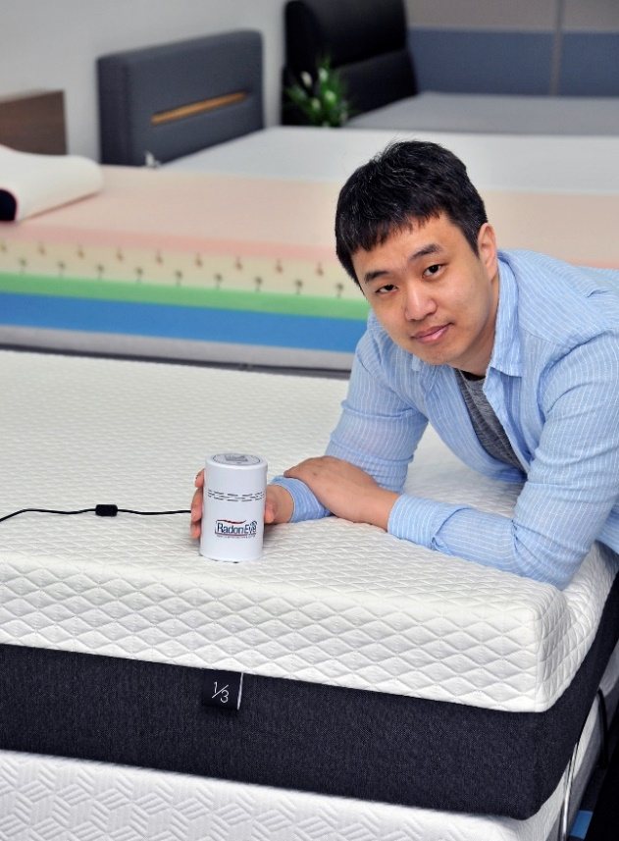 (라돈검사측정기 라돈아이 사진)
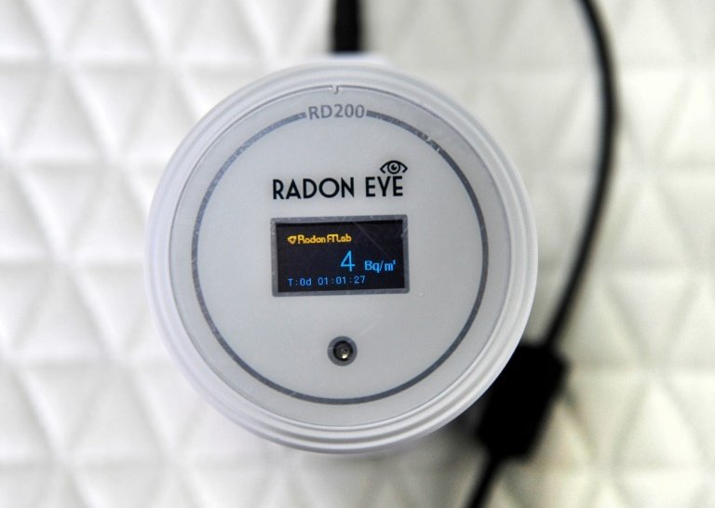 (라돈검사 측정 사진)
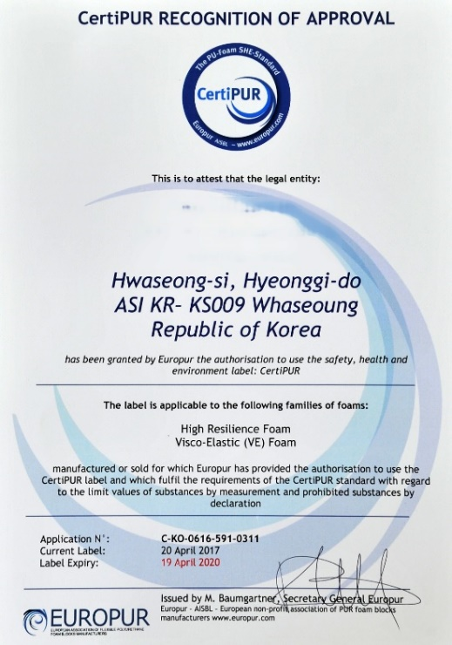 (썰티피어 인증 사진)

